

GAZİ ÜNİVERSİTESİ
TEKNOLOJİ FAKÜLTESİ
BİLGİSAYAR MÜHENDİSLİĞİ BÖLÜMÜ
BMT317 ALGORİTMALAR DERSİ
2025-2026 GÜZ YARIYILI
DÖNEM SONU PROJESİ RAPORU

PROJE ADI: Algoritmik Stok Optimizasyonu

Projeyi Hazırlayanlar:
23181616024 İREM CİBELEK
23181616051 ŞEVVALSU AKTAŞ

DOÇ. DR. ADEM TEKEREK

- GİRİŞ
Günümüz perakende sektöründe, kâr marjlarını artırmanın en temel yolu etkin bir stok optimizasyonu sağlamaktır. İşletmeler, sınırlı bütçe ve depo kapasitesi gibi kısıtlar altında, hangi ürünlerden ne kadar tedarik etmeleri gerektiğine karar verirken zorlu bir seçim süreciyle karşı karşıya kalırlar. Bu karar problemi, bilgisayar bilimleri literatüründe "0/1 Sırt Çantası Problemi" (0/1 Knapsack Problem) olarak bilinen klasik bir kombinatoryal optimizasyon problemidir.
Bu projede, Walmart mağaza verileri Python ile Pandas ve Numpy kütüphaneleri kullanılarak temizlenmiş, gerçekçi bir senaryo oluşturulmuştur. Sistemin amacı, kullanıcı tarafından belirlenen bütçe yüzdesine göre en mantıklı ürün sepetini oluşturmaktır. Bunu yaparken, hızlı sonuç veren Greedy yaklaşım ile kesin sonuç veren Dinamik Programlama yöntemleri karşılaştırılmıştır. Proje, modern yapay zeka araçlarına başvurmadan, temel algoritma prensipleri ve veri yapıları kullanılarak bu problemin nasıl çözülebileceğini göstermektedir.
Uygulama Java dili ile geliştirilmiş olup, dış kütüphane bağımlılığı en aza indirilmiştir. Özellikle sıralama işlemleri için Merge Sort algoritması sisteme entegre edilmiştir. Çalışmanın sonucunda, iki algoritmanın çalışma süreleri ve elde ettikleri toplam kâr değerleri görselleştirilerek, algoritmik verimlilik analizi yapılmıştır.
Bu çalışmanın temel amacı, Greedy (Açgözlü) ve Dynamic Programming (DP) algoritmalarını aynı problem üzerinde uygulayarak:
- Çözüm kalitesi (toplam değer),
- Hesaplama süresi (çalışma zamanı),
- Bütçe kullanımı
açılarından karşılaştırmalı olarak analiz etmektir.
Bu projenin hedefleri aşağıda özetlenmiştir:
- Stok optimizasyon problemini algoritmik bir çerçevede modellemek,
- Greedy ve DP algoritmalarının performanslarını karşılaştırmak,
- Sonuçları görsel grafiklerle desteklemek,
- Algoritmaların avantaj ve dezavantajlarını deneysel olarak ortaya koymak.

- LİTERATÜR TARAMASI
- MATERYAL VE YÖNTEM
Bu bölümde, projede kullanılan veri kaynağı, verinin ham halden işlenebilir hale getirilmesi (ön işleme), kapsamın belirlenmesi ve problemin matematiksel modellemesi için uygulanan dönüşümler işlem sırasına göre detaylandırılmıştır.
3.1 Veri Ön İşleme (Python ile Veri Temizliği)
Seçilen ham veri üzerinde, Java uygulamasında işlenmeden önce tutarlılığı sağlamak amacıyla Python programlama dili ile Pandas ve Numpy kütüphaneleri kullanılarak bir ön işleme (preprocessing) süreci uygulanmıştır. Bu süreçte:
- Kayıp Veri (Null Values) Temizliği: Eksik bilgi içeren satırlar veri setinden çıkarılmıştır.
- Negatif Değer Kontrolü: İade işlemlerinden kaynaklanan negatif satış değerleri, optimizasyon problemini bozmaması için filtrelenmiştir.
- Tekilleştirme: Aynı departmana ait mükerrer kayıtlar birleştirilerek tekil veri haline getirilmiştir.
Temizlenen bu veri seti, cleanedWalmartTopStore.csv formatında dışarı aktarılarak Java algoritma modülüne girdi (input) olarak verilmiştir.
3.2 Veri Kaynağı ve Kapsamın Belirlenmesi
Projede kullanılan temel veri seti, Kaggle platformunda açık kaynak olarak paylaşılan ve perakende sektörüne ait gerçek satış verilerini içeren "Walmart Store Sales Forecasting" veri setidir.
Orijinal veri seti, onlarca farklı mağazaya ait binlerce satırlık geçmiş satış verisini kapsamaktadır. Ancak bu projenin temel amacı, büyük veri işlemekten ziyade Greedy ve Dinamik Programlama algoritmalarının performanslarını karşılaştırmak olduğu için veri setinde ölçeklendirmeye gidilmiştir:
- Veri seti içerisinden en yüksek satış hacmine sahip olan mağazanın verileri filtrelenmiştir.
- Algoritmaların çalışma sürelerini (Time Complexity) gözlemlenebilir bir aralıkta tutmak ve bellek yönetimini optimize etmek amacıyla, departman sayısı belirli bir örneklem grubuna indirilmiştir.
3.3. Veri Dönüşümü ve Problem Modellemesi
Kaggle veri setinde ürünlerin sadece satış fiyatları (Weekly_Sales) yer almakta, ancak tedarik maliyetleri (Cost) doğrudan bulunmamaktadır. 0/1 Sırt Çantası (Knapsack) probleminin uygulanabilmesi için her departman çiftine (Maliyet, Değer) ihtiyaç duyulduğundan, maliyet verileri stokastik (rastgele) simülasyon yöntemiyle türetilmiştir.
Veri dönüşümü şu adımlarla gerçekleştirilmiştir:
- Değer (Value): Veri setindeki "Weekly_Sales" (Haftalık Satış) sütunu, doğrudan o departmanın "değeri" olarak kabul edilmiştir.
- Maliyet (Cost) Simülasyonu: Perakende sektöründeki gerçekçi kâr marjlarını modellemek amacıyla, her departman için %5 ile %40 arasında değişen rastgele bir kâr marjı belirlenmiştir.
- Sonuçların tekrarlanabilir olması için np.random.seed(42) kullanılarak rastgelelik sabitlenmiştir.
- Maliyet hesabı aşağıdaki formül ile tersine mühendislik yapılarak hesaplanmıştır:
Maliyet = Değer * (1 - Marj)
- Veri Doğrulama: Hesaplanan maliyet değerlerinin 0 veya negatif olmasını engellemek için bir güvenlik kontrolü (sanity check) uygulanmış ve tüm değerlerin pozitif tam sayı (integer) olması sağlanmıştır.
Elde edilen [Dept, Cost, Value] üçlüsü, cleanedWalmartTopStore.csv dosyasına yazılarak Java algoritma modülüne girdi olarak verilmiştir.

- GELİŞTİRİLEN PROJE
Bu projede geliştirilen sistem, stok optimizasyon problemini çözmek amacıyla katmanlı ve modüler bir yazılım mimarisi ile tasarlanmıştır. Sistem, veri okuma, algoritma çözümü, sonuç analizi ve görselleştirme olmak üzere dört ana bileşenden oluşmaktadır. Uygulama Java programlama dili kullanılarak geliştirilmiş ve grafiksel kullanıcı arayüzü için Swing kütüphanesinden faydalanılmıştır.

- Sistem Mimarisi:
Geliştirilen yazılım mimarisi aşağıdaki ana paketlerden oluşmaktadır:
- model: Departman ve stok verilerinin temsil edildiği sınıflar
- algorithm: Greedy ve Dynamic Programming algoritmalarının temsil edildiği sınıflar
- util: Veri okuma ve yardımcı işlemler
- ui: Grafiksel kullanıcı arayüzü ve görselleştirme bileşenleri
- data: Veri setimizin bulunduğu klasör
Bu yapı sayesinde sistem, genişletilebilir, okunabilir ve bakımı kolay bir hâle getirilmiştir.
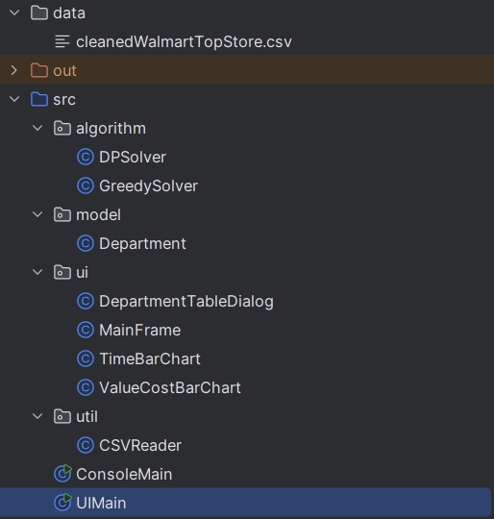
- Veri Modeli ve Girdi İşleme:
Stok verileri, CSV formatında tutulan bir dosyadan okunmaktadır. Her bir departman aşağıdaki özelliklerle modellenmiştir:
- Departman adı
- Birim maliyet
- Birim değer
- Zorunlu minimum stok miktarı
Bu yapı, Department sınıfı ile temsil edilmiştir. CSV dosyasının okunması ve ilgili nesnelerin oluşturulması işlemi CSVReader sınıfı aracılığıyla gerçekleştirilmiştir. Okunan veriler, algoritmaların kullanacağı ortak bir veri listesi hâline getirilmiştir.
- Algoritma Uygulamaları:
1) Greedy Algoritması Uygulaması
- Greedy algoritma, GreedySolver sınıfı içerisinde yazılmıştır. Bu algoritmada departmanlar, değer/maliyet oranına göre sıralanmakta ve bütçe sınırı aşılmadan sırayla seçilmektedir.
Algoritmanın temel adımları şu şekildedir:
- Zorunlu stokların bütçeden düşülmesi
- Kalan departmanların değer/maliyet oranına göre sıralanması
- Bütçe elverdiği sürece departmanların seçilmesi
- Toplam değer ve seçilen departmanların hesaplanması
- Bu yaklaşım hızlı çalışmakta olup, yaklaşık doğrusal zaman karmaşıklığına sahiptir.
2) Dinamik Programlama Algoritmasının Uygulanması
- Dinamik Programlama algoritması, DPSolver sınıfı içerisinde geliştirilmiştir. Bu yaklaşımda problem, alt problemlere ayrılarak çözülmüş ve bütçe-değer ilişkisini temsil eden bir DP tablosu oluşturulmuştur.
Algoritma şu adımlardan oluşmaktadır:
- Zorunlu stokların ayrılması
- Kalan bütçe için DP tablosunun oluşturulması
- Maksimum toplam değeri sağlayan çözümün bulunması
- Seçilen departmanların geri izleme (backtracking) yöntemiyle belirlenmesi
- Bu yöntem, global optimum çözümü garanti etmekte, ancak Greedy algoritmaya kıyasla daha yüksek zaman ve bellek maliyetine sahiptir.
- Algoritma Yürütme Akışı:
Her iki algoritma da aynı veri seti ve aynı bütçe oranı ile çalıştırılarak adil bir karşılaştırma sağlanmıştır. Algoritmaların çalışma süresi, Java System.nanoTime() fonksiyonu kullanılarak ölçülmüştür.
Çalışma akışı şu şekildedir:
- CSV dosyasından verilerin okunması
- Zorunlu stokların bütçeden düşülmesi
- Greedy ve DP algoritmalarının ayrı ayrı çalıştırılması
- Sonuçların saklanması
- Grafik ve tabloların oluşturulması
- Kullanıcı Arayüzü ve Görselleştirme:
Kullanıcı arayüzü, MainFrame sınıfı içerisinde geliştirilmiştir. Arayüz, kullanıcıdan alınan parametrelere göre algoritmaları tetiklemekte ve sonuçları görsel olarak sunmaktadır.
Arayüzde:
- Greedy ve DP algoritmalarının toplam değerleri,
- Yürütme süreleri,
- Seçilen departmanlar
ayrı ayrı görüntülenmektedir.
Toplam değer ve çalışma süreleri, bar chart kullanılarak karşılaştırmalı biçimde gösterilmiştir. Bu grafikler, algoritmalar arasındaki performans farklarının kullanıcı tarafından kolayca analiz edilmesini sağlamaktadır.
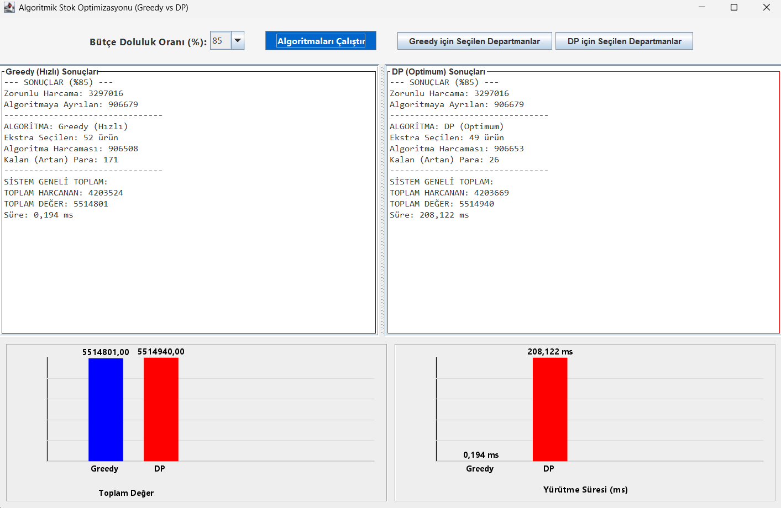
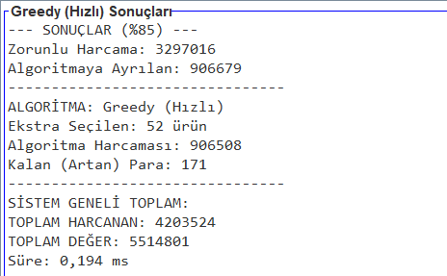
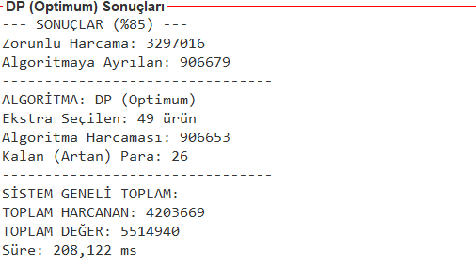
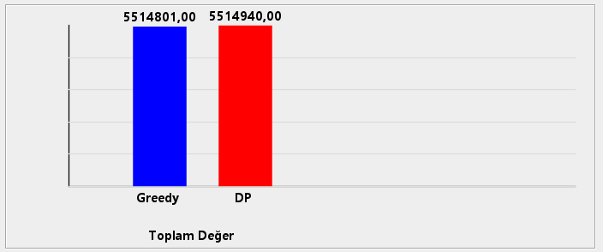
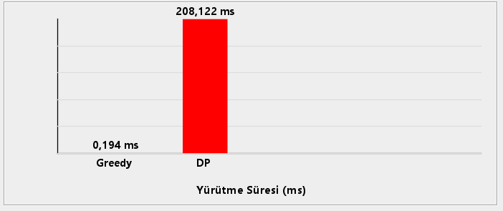
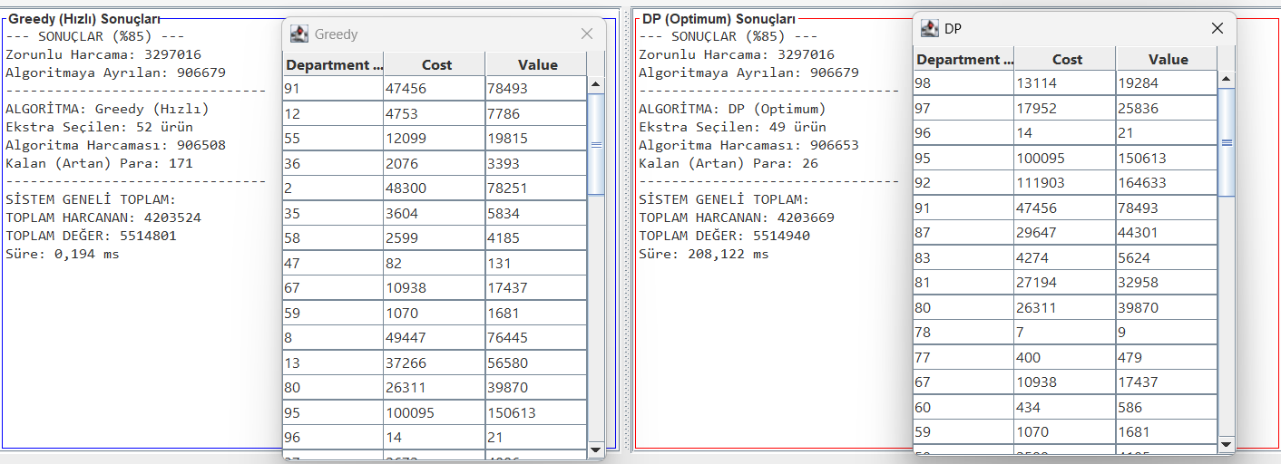
- Kod Modülerliği ve Bakım Kolaylığı:
Geliştirilen sistemde algoritma kodları ile kullanıcı arayüzü tamamen ayrılmıştır. Bu sayede:
- Yeni bir algoritma eklenmesi,
- Veri formatının değiştirilmesi,
- Arayüz güncellemeleri
mevcut sistem üzerinde minimum değişiklikle gerçekleştirilebilir.
Bu modüler yapı, yazılım mühendisliği prensiplerine uygun bir geliştirme süreci sunmaktadır.

- SONUÇ
Bu çalışmada, stok optimizasyon problemini çözmek amacıyla Greedy ve Dinamik Programlama (DP) algoritmaları karşılaştırmalı olarak incelenmiştir. Aynı veri seti ve bütçe kısıtları altında gerçekleştirilen deneysel sonuçlar, iki yaklaşım arasında belirgin performans ve çözüm kalitesi farkları olduğunu ortaya koymuştur.
Elde edilen bulgular, Greedy algoritmasının oldukça düşük yürütme süreleri ile çözüm üretebildiğini göstermektedir. Bu durum, algoritmanın basit karar mekanizması ve düşük hesaplama maliyeti sayesinde özellikle büyük veri setleri ve gerçek zamanlı uygulamalar için avantaj sağladığını ortaya koymaktadır. Ancak Greedy yaklaşım, her adımda yerel olarak en iyi görünen seçimi yapması nedeniyle, bazı senaryolarda bütçenin tamamını en verimli şekilde kullanamamakta ve global optimum çözüme ulaşamamaktadır.
Dinamik Programlama algoritması ise daha yüksek hesaplama süresi gerektirmesine rağmen, bütçe kısıtları altında elde edilebilecek maksimum toplam değeri garanti etmektedir. Özellikle bütçenin sınırlı olduğu ve seçimlerin kritik hâle geldiği durumlarda, DP yaklaşımının Greedy algoritmaya kıyasla daha başarılı sonuçlar ürettiği gözlemlenmiştir. Bu durum, DP algoritmasının problem uzayını sistematik biçimde tarayarak tüm olası kombinasyonları değerlendirmesinden kaynaklanmaktadır.
Karşılaştırmalı analizler, algoritma seçiminin uygulama gereksinimlerine bağlı olarak yapılması gerektiğini açıkça göstermektedir. Zaman kısıtının ön planda olduğu gerçek zamanlı sistemlerde Greedy algoritma uygun bir çözüm sunarken, toplam değerin maksimize edilmesinin kritik olduğu karar destek sistemlerinde Dinamik Programlama algoritması daha doğru bir tercih olmaktadır.
Sonuç olarak, bu çalışma farklı optimizasyon yaklaşımlarının stok yönetimi problemlerindeki etkilerini ortaya koymakta ve problem bağlamına uygun algoritma seçiminin önemini vurgulamaktadır. Gelecek çalışmalarda, hibrit yaklaşımlar veya sezgisel algoritmalar kullanılarak hem çözüm kalitesi hem de çalışma süresi açısından daha dengeli sonuçlar elde edilmesi hedeflenmektedir.

